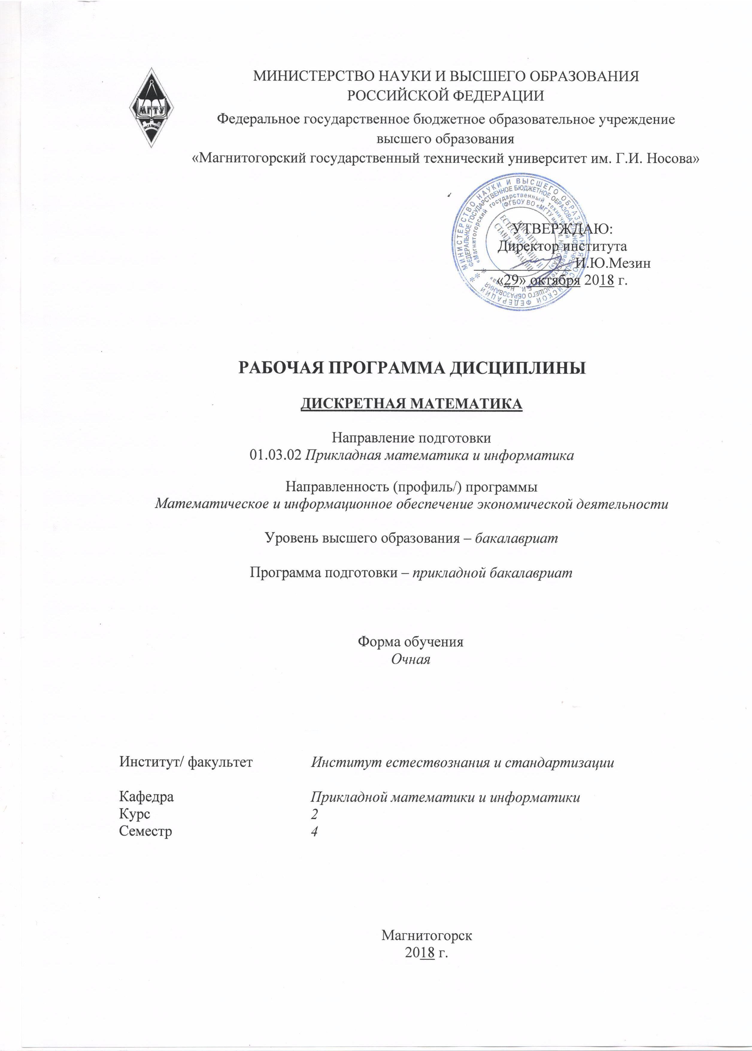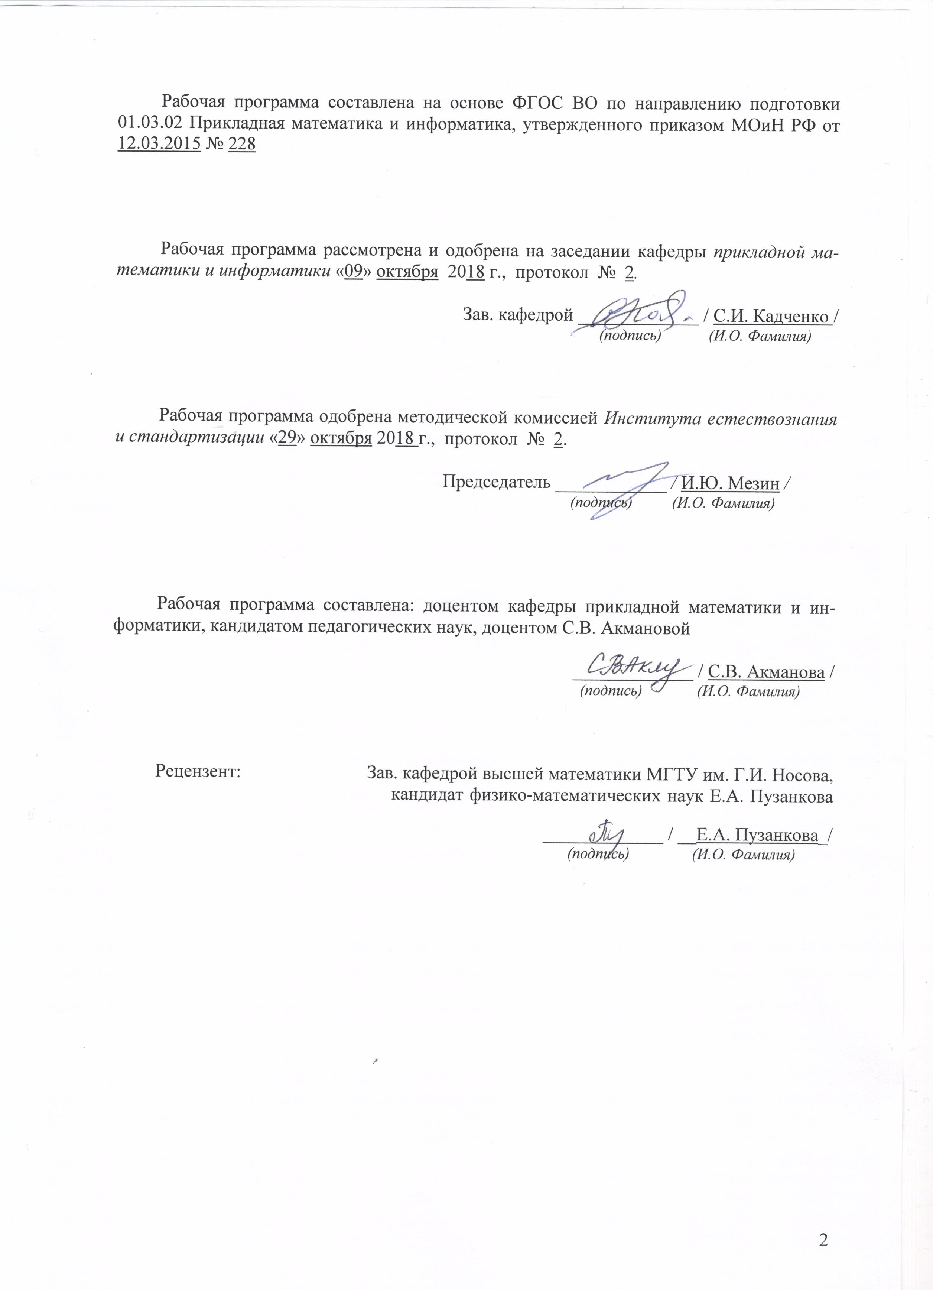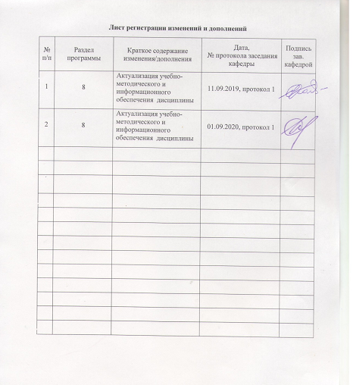

# **1 Цели освоения дисциплины**

Целями освоения дисциплины «Дискретная математика» являются: овладение студентами необходимым уровнем общепрофессиональных компетенций, предполагающих формирование систематизированных знаний в области дискретной математики, приобретение навыков решения ряда прикладных задач, соответствующих осуществлению деятельности по направлению «Прикладная математика и информатика».

# 2 Место дисциплины (модуля) в структуре образовательной программы подготовки бакалавра (магистра, специалиста)

Дисциплина «Дискретная математика» входит в базовую часть блока 1 образовательной программы 01.03.02 – «Прикладная математика и информатика».

Для изучения дисциплины необходимы знания (умения, владения), сформированные в результате изучения дисциплин: «Алгебра и геометрия», «Математический анализ», «Практикум по математическому анализу».

Знания (умения, владения), полученные при изучении данной дисциплины будут необходимы при изучении дисциплин: «Теория вероятностей и математическая статистика», «Математическое моделирование», «Методы оптимизации», «Численные методы».

# 3 Компетенции обучающегося, формируемые в результате освоения дисциплины (модуля) и планируемые результаты обучения

В результате освоения дисциплины «Дискретная математика» обучающийся должен обладать следующими компетенциями:

| Структурный  элемент  компетенции | Планируемые результаты обучения |
| --- | --- |
| **ОПК-1:** **способность использовать базовые знания естественных наук, математики и информатики, основные факты, концепции, принципы теорий, связанных с прикладной математикой и информатикой** | |
| Знать | **-** основные понятия, факты и закономерности, характеризующие свойства абстрактных дискретных объектов;  - основные методы дискретного анализа, в том числе методы теории множеств, математической логики и теории графов. |
| Уметь | **-** анализировать алгоритмически разрешимые задачи и проблемы;  - реализовывать классические алгоритмы дискретной математики при решении практических задач;  **-** оценивать эффективность и сложность алгоритмов символьных преобразований;  - применять изученные алгоритмические методы в ходе профессиональной деятельности. |
| Владеть | **-** классическими алгоритмами дискретной математики;  - основными приемами дискретного анализа;  - навыками практической работы с дискретными объектами, в том числе при осуществлении профессиональной деятельности. |

# **4 Структура и содержание дисциплины**

Общая трудоемкость дисциплины составляет 4 зачетных единиц 144 акад. часов, в том числе:

– контактная работа – 89 акад. часов:

– аудиторная – 85 акад. часов;

– внеаудиторная – 4 акад. часов;

– самостоятельная работа – 19,3 акад. часов;

– подготовка к экзамену – 35,7 акад. часа

| Раздел/ тема  дисциплины | Семестр | Аудиторная  контактная работа  (в акад. часах) | | | Самостоятельная работа (в акад. часах) | Вид самостоятельной  работы | Форма текущего контроля успеваемости и  промежуточной аттестации | Код и структурный  элемент  компетенции |
| --- | --- | --- | --- | --- | --- | --- | --- | --- |
| лекции | лаборат.  занятия | практич. занятия |
| **1. Раздел** | **Элементы теории множеств** | | | | | | | |
| 1.1. Множества. Операции над множествами и их свойства. Декартовое произведение множеств. | 4 | 3 | 2 |  | 1 | Подготовка к лабораторному занятию | Лабораторная работа | ОПК-1 |
| 1.2. Бинарные отношения и их свойства Отношение эквивалентности. Отношение порядка. Функциональные отношения. | 4 | 3/2и | 4 |  | 2 | Работа с электронными тестовыми средствами | Проверка интернет-теста, выполненного в домашних условиях | ОПК-1 |
| **Итого по разделу** | **4** | **6/2и** | **6** |  | **3** |  | **Итоговая контрольная**  **работа №1** |  |
| **2. Раздел** | **Элементы математической логики** | | | | | | | |
| 2.1. Высказывания. Их истинностные значения. Логические операции над высказываниями. | 4 | 2 | 2/2и |  | 1 | Самостоятельное изучение учебной и научной литературы | Лабораторная работа | ОПК-1 |
| 2.2. Формулы логики высказываний и их интерпретация. Равносильные формулы. Закон двойственности. Таблица равносильностей. | 4 | 3/2и | 4 |  | 2 | Поиск дополнительной информации по заданной теме | Лабораторная работа | ОПК-1 |
| 2.3. Нормальные формы логических формул (ДНФ, КНФ). Совершенные нормальные формы логических формул (СДНФ, СКНФ). | 4 | 2 | 4/2и |  | 1 | Подготовка к лабораторному занятию | Лабораторная работа | ОПК-1 |
| 2.4. Булевы функции. Представление булевой функции формулой логики высказываний. | 4 | 2 | 4 |  | 2 | Поиск дополнительной информации по заданной теме | Лабораторная работа | ОПК-1 |
| 2.5. Цепи переключателей. Логические сети. Минимизация булевых выражений | 4 | 2/2и | 4 |  | 1 | Подготовка к лабораторному занятию | Лабораторная работа | ОПК-1 |
| 2.6. Предикаты. Кванторы. Формулы логики предикатов. | 4 | 3 | 4 |  | 1 | Самостоятельное изучение учебной и научной литературы | Лабораторная работа | ОПК-1 |
| **Итого по разделу** | **4** | **14/4и** | **22/4и** |  | **8** |  | **Итоговая контрольная**  **работа №2** |  |
| **3. Раздел** | **Основы теории графов** | | | | | | | |
| 3.1.Основные понятия теории графов. Теорема о сумме степеней всех вершин графа и ее следствия. Операции над графами. Орграфы. Изоморфизм графов. | 4 | 4/2и | 4 |  | 1,3 | Подготовка к лабораторному занятию | Лабораторная работа | ОПК-1 |
| 3.2. Матричное представление графов. Матрица инцидентности и матрица смежности графа, их свойства. Расстояния в графе. | 4 | 3/2и | 4/2и |  | 2 | Самостоятельное изучение учебной и научной литературы | Лабораторная работа | ОПК-1 |
| 3.3. Пути и цепи. Связные графы. Компоненты связности орграфа. Поиск маршрута в графе. Алгоритм Тэрри. Поиск маршрута с минимальным числом дуг. | 4 | 3/2и | 4 |  | 1 | Подготовка к лабораторному занятию | Лабораторная работа | ОПК-1 |
| 3.4. Нагруженные графы. Минимальные пути (маршруты) в нагруженных орграфах (графах). | 4 | 1 | 2 |  | 1 | Работа с электронными тестовыми средствами | Лабораторная работа | ОПК-1 |
| 3.5. Эйлеровы графы. Критерий эйлеровости и его следствия. Алгоритм Флери поиска эйлеровой цепи. | 4 | 1 | 4/2и |  | 1 |  | Лабораторная работа | ОПК-1 |
| 3.6. Гамильтоновы графы. Задачи, приводящие к поиску гамильтонова цикла. Достаточный признак гамильтоновости. | 4 | 1 | 2 |  | 1 |  | Лабораторная работа | ОПК-1 |
| 3.7. Деревья. Покрывающее дерево. Алгоритм построения максимального и минимального покрывающего дерева. | 4 | 1 | 2/2и |  | 1 |  | Лабораторная работа | ОПК-1 |
| **Итого по разделу** | **4** | **14/6и** | **22/6и** |  | **8,3** |  | **Итоговая контрольная**  **работа №3** |  |
| **Итого за семестр** | **4** | **34/12и** | **51/10и** |  | **19,3** |  | **Промежуточная аттестация (экзамен)** |  |
| **Итого по дисциплине** | **4** | **34/12и** | **51/10и** |  | **19,3** |  |  |  |

# 5 Образовательные и информационные технологии

5.1. С целью успешного усвоения дисциплины «Дискретная математика» и формирования требуемых компетенций предполагается применение различных образовательных технологий (личностно-ориентированные и развивающие), которые обеспечивают достижение планируемых результатов образования согласно основной образовательной программе. В их числе: дифференцированный подход, проблемное обучение, эвристическое обучение, использование системы «Интернет-тренажеры» в сфере образования» и др. Интернет-тренажеры могут быть полезны для самообучения, самоконтроля студентов при подготовке их к промежуточным и итоговым аттестациям и позволяют применять дистанционные технологии обучения.

5.2. Основными формами занятий являются лекции, лабораторные занятия, контрольно-оценочные занятия, консультации. Лекции строятся на основе сочетания информационной и проблемной составляющих, а также элементов беседы и визуализации.

В ходе проведения лекционных занятий предусматривается:

– обсуждение задач, приводящих к тем или иным математическим понятиям;

– изложение теоретического материала в режиме диалога с целью развития критического мышления студентов и привития им исследовательских умений;

– обсуждение и систематизация теоретических вопросов темы с целью лучшего понимания их взаимосвязи и практического применения.

Лабораторные занятия по данной дисциплине направлены на привитие навыков решения прикладных задач по каждой теме и сочетают применение методов обучения в сотрудничестве, дифференцированный подход, классические контрольные и тестовые технологии.

При этом предполагается проведение некоторых таких лекционных и лабораторных занятий в интерактивной форме (деловые и ролевые игры, разбор конкретных ситуаций).

Выбирая ту или иную технологию работы со студентами, необходимо иметь в виду, что наибольшего эффекта от ее применения можно достичь, если учитывать :

а) цели образования, на реализацию которых должна быть направлена избираемая технология;

б) содержание материала, которое предстоит передать обучающимся с ее помощью;

в) условия, в которых она будет использоваться;

г) направленность её на самообразование и медиаобразование студентов.

# 6 Учебно-методическое обеспечение самостоятельной работы обучающихся

По дисциплине «Дискретная математика» предусмотрена аудиторная и внеаудиторная самостоятельная работа обучающихся.

Аудиторная самостоятельная работа студентов предполагает выполнение лабораторных и контрольных работ на лабораторных занятиях.

***Примерные аудиторные лабораторные работы (АЛР):***

***АЛР №1 «Диаграммы Эйлера – Венна и законы теории множеств»***

*Цель лабораторной работы* – освоить основные операции над множествами, научиться отображать их на диаграммах Эйлера – Венна, оптимально использовать законы теории множеств при упрощении выражений и доказательстве справедливости отношений.

**Задание** лабораторной работы № 1 каждый студент выбирает из таблицы заданий в соответствии со своим вариантом.

Для двух данных в таблице выражений показать справедливость их выполнения двумя способами:

1. Построить диаграммы Эйлера – Венна для каждой операции и подписать их соответствующим выражением, затем сравнить диаграммы для выражений в левой и правой части равенства и убедиться, что они одинаковы; для отношения включения показать, что левая часть включения содержится в правой.

2. Используя законы теории множеств и свойства отношения включения, доказать истинность данных отношений.

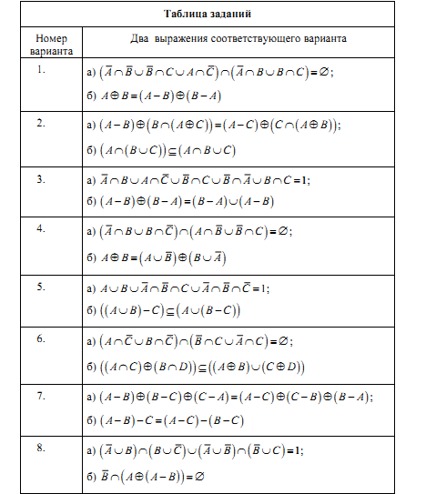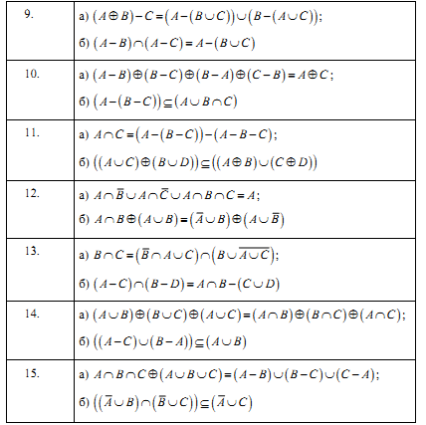

***АЛР №2* «*Виды бинарных отношений*»**

*Цель лабораторной работы*  - изучить основные виды бинарных отношений и научиться определять по заданной матрице отношения, какими свойствами оно обладает.

**Задание** лабораторной работы № 2 отличается для студентов с четными и нечетными вариантами.

*Вариант четный:*

Дана матрица бинарного отношения, заданного на конечном множестве.

Установить, является ли данное отношение рефлексивным, антисимметричным, транзитивным.

*Вариант нечетный:*

Дана матрица бинарного отношения, заданного на конечном множестве.

Установить, является ли данное отношение иррефлексивным, симметричным, транзитивным.

***АЛР №3 «Способы задания графов»***

*Цель лабораторной работы* - овладеть основными понятиями теории графов, научиться представлять граф не только с помощью диаграммы, но и с помощью матрицы инцидентности и матрицы смежности

**Задание** лабораторной работы № 3 является индивидуальным в зависимости от чисел N и М.

В городе имеется N остановок и M маршрутов автобусов, заданных через остановки. Построить граф движения автобусов с помощью а) матрицы смежности вершин; б) матрицы инцидентности.

***АЛР №4 «Деревья»***

*Цель лабораторной работы* - изучить основные алгоритмы на графах.

**Задание** лабораторной работы №4 отличается для студентов с четными и нечетными вариантами.

*Вариант четный*:

Дан простой связный взвешенный граф с помощью весовой матрицы смежности вершин. Найти алгоритмом Прима дерево покрытия минимального веса для данного графа и вес полученного дерева. Дерево покрытия можно задавать весовой матрицей смежности вершин.

*Вариант нечетный*:

Дан простой взвешенный граф или орграф с помощью весовой матрицы смежности вершин. Найти алгоритмом Дейкстры кратчайший путь между двумя заданными вершинами и цену этого пути. Кратчайший путь можно задавать перечислением его вершин.

***Примерные аудиторные контрольные работы (АКР):***

***АКР №1 «Формулы логики высказываний»***

1. Выяснить, является ли формула тавтологией, противоречием или ни тем и ни другим (с помощью таблицы истинности, равносильных преобразований):

а) ; б) .

2. Упростить: .

3. Доказать, что .

***АКР №2 «Булевы функции»***

1. Представить булеву функцию в СДНФ и СКНФ с помощью:

а) равносильных преобразований; б) таблицы истинности:

.

1. Используя СКНФ, найти наиболее простую из равносильных булеву функцию от трех переменных, которая принимает значение 1 на следующих наборах значений переменных, и только на них:

.

1. Используя СДНФ, найти наиболее простую из равносильных булеву функцию от трех переменных, которая принимает значение 0 на следующих наборах значений переменных, и только на них:

.

***АКР №3 «*Кратчайшие пути в графах»**

Найти минимальный путь из ** в ** в орграфе, заданном матрицей смежности:



# 7 Оценочные средства для проведения промежуточной аттестации

**а) Планируемые результаты обучения и оценочные средства для проведения промежуточной аттестации:**

| Структурный элемент  компетенции | Планируемые результаты обучения | Оценочные средства |
| --- | --- | --- |
| **ОПК-1:** **способность использовать базовые знания естественных наук, математики и информатики, основные факты, концепции, принципы теорий, связанных с прикладной математикой и информатикой** | | |
| Знать | **-** основные понятия, факты и закономерности, характеризующие свойства абстрактных дискретных объектов;  - основные методы дискретного анализа, в том числе методы теории множеств, математической логики и теории графов. | ***Перечень теоретических вопросов к экзамену***   1. Множества и операции над ними. 2. Основные свойства операций над множествами 3. Бинарные отношения. Свойства бинарных отношений. 4. Функциональные отношения. 5. Высказывания и логические операции над ними. Таблицы истинности. 6. Формулы алгебры логики. Тавтология, противоречие, выполнимые формулы. 7. Равносильность формул (определение, теорема). 8. Основные свойства логических операций. 9. Дизъюнктивная нормальная форма формулы (определения, теорема). 10. Коъюнктивная нормальная форма формулы (определения, теорема). 11. Совершенная дизъюнктивная нормальная форма формулы (определение, теорема). 12. Совершенная конъюнктивная нормальная форма формулы (определение, теорема). 13. Булевы функции. Представление булевых функций формулой, находящейся в СДНФ. 14. Булевы функции. Представление булевых функций формулой, находящейся в СКНФ. 15. Цепи переключателей. Минимизация булевых выражений. 16. Логические сети. Минимизация булевых выражений. 17. Логика предикатов. Кванторы. 18. Графы. Основные понятия. 19. Смежность, инцидентность, степени вершин графа. 20. Изоморфизм графов. 21. Матричное задание графов. 22. Связность графов (основные понятия, отношение связности). 23. Разделяющее множество, разрез, мост в графе. 24. Поиск маршрута в графе. Алгоритм Тэрри. 25. Поиск путей с минимальным числом дуг. 26. Метрические характеристики графов. 27. Минимальные пути в нагруженных графах. Свойства минимальных путей. 28. Алгоритм нахождения минимального пути в нагруженных орграфах. 29. Эйлеровы графы. Критерий эйлеровости и его следствия. Алгоритм Флери поиска эйлеровой цепи. 30. Гамильтоновы графы. Задачи, приводящие к поиску гамильтонова цикла. Достаточный признак гамильтоновости. 31. Деревья. Свойства деревьев. Покрывающее дерево. 32. Алгоритм построения максимального и минимального покрывающего дерева. |
| Уметь | **-** анализировать алгоритмически разрешимые задачи и проблемы;  - реализовывать классические алгоритмы дискретной математики при решении практических задач;  **-** оценивать эффективность и сложность алгоритмов символьных преобразований;  - применять изученные алгоритмические методы в ходе профессиональной деятельности. | ***Примерные практические задания для экзамена***  1. Упростить: .  2. Решить с помощью алгебры логики высказываний.  Три ученика различных школ города Новгорода приехали на отдых в один летний лагерь. На вопрос вожатого, в каких школах города они учатся, каждый дал ответ:  Петя: «Я учусь в школе № 24, а Лёня - в школе №8».  Лёня: «Я учусь в школе № 24, а Петя в школе № 30».  Коля: «Я учусь в школе № 24, а Петя - в школе № 8».  Вожатый, удивлённый противоречиями в ответах ребят, попросил их объяснить, где правда, а где ложь. Тогда ребята признались, что в ответах каждого из них одно утверждение верно, а другое ложно. В какой школе учится каждый из мальчиков?  3. Представить булеву функцию в СДНФ и СКНФ с помощью:  а) равносильных преобразований; б) таблицы истинности:  .   1. Решить с помощью графа.   Вчера вечером:1) Андрей отправился на концерт.  2) Иван провёл время с Ольгой.  3) Василий так и не увиделся с Ириной.  4) Вера побывала в кино.  5) Ира посмотрела спектакль в театре.  6) Какая-то пара посетила художественную выставку.  Кроме тех, кого мы уже назвали, постоянными членами той же компании были Олег и Катя. Вместе с каждым юношей на том же виде культурных мероприятий присутствовала одна девушка. Кто с кем был и где?  5. Восстановить дерево по символу:  α (G) = (7, 4, 3, 8, 7, 6, 6, 5, 10, 11, 9, 12, 12, 14, 18, 17, 12, 10).  6. Построить покрывающее дерево графа, начиная с вершины V0, используя:  а) поиск по глубине; б) поиск по ширине;  *V0* |
| Владеть | **-** классическими алгоритмами дискретной математики;  - основными приемами дискретного анализа;  - навыками практической работы с дискретными объектами, в том числе при осуществлении профессиональной деятельности. | ***Задания на решение задач из профессиональной области, комплексные задания:***  1.В отчёте об опросе 100 студентов сообщалось, что количество студентов, изучающих различные языки, таково: все три языка – 5; немецкий и испанский – 10; французский и испанский – 8; немецкий и французский – 20; испанский – 30; немецкий – 23; французский – 50. Инспектор, представивший этот отчёт, был уволен. Почему?  2. а) На окружности даны 4 точки. Эти точки соединяются отрезками прямых так, чтобы получилось дерево, но при этом никакие два отрезки не имеют общих внутренних точек. Сколько всего таких деревьев? Сколько из них неизоморфных?  б) Решить аналогичную задачу для 5 точек. |

**б) Порядок проведения промежуточной аттестации, показатели и критерии оценивания:**

Студенты сдают по дисциплине в 4- м семестре экзамен.

Критерием успешного освоения программы дисциплины являются:

- умение интерпретировать понятия и утверждения, применять к решению задач изученную теорию;

- усвоение методов и приемов решения основных задач дисциплины; приобретение навыков работы с наиболее часто встречающимися объектами дискретного анализа.

- знание основных теоретических положений, формулировок и доказательств ряда теорем.

**Критерии оценки** (в соответствии с формируемыми компетенциями и планируемыми результатами обучения):

– на оценку **«отлично»** – студент должен показать высокий уровень знаний не только на уровне воспроизведения и объяснения информации, но и интеллектуальные навыки решения проблем и задач, нахождения уникальных ответов к проблемам, оценки и вынесения критических суждений;

– на оценку **«хорошо»** – студент должен показать знания не только на уровне воспроизведения и объяснения информации, но и интеллектуальные навыки решения проблем и задач, нахождения уникальных ответов к проблемам;

– на оценку **«удовлетворительно»** – студент должен показать знания на уровне воспроизведения и объяснения информации, интеллектуальные навыки решения простых задач;

– на оценку **«неудовлетворительно»** – студент не может показать знания на уровне воспроизведения и объяснения информации, не может показать интеллектуальные навыки решения простых задач.

# 8 Учебно-методическое и информационное обеспечение дисциплины (модуля)

а) Основная **литература:**

1. Гашков, *С. Б.* Дискретная математика: учебник и практикум для вузов / С. Б. Гашков, А. Б. Фролов. — 3-е изд., испр. и доп. — Москва: Издательство Юрайт, 2019. — 483 с. — (Высшее образование). — ISBN 978-5-534-11613-7. — Текст: электронный // ЭБС Юрайт [сайт]. — URL: <https://urait.ru/bcode/450614> (дата обращения: 28.10.2020)

2. Романов П.Ю. Дискретная математика [Электронный ресурс]: учебное пособие / П.Ю. Романов, Л.В. Смирнова, Е.А. Москвина. – Магнитогорск, 2016. (1 электр. опт. диск).

**б) Дополнительная литература:**

1. Баврин,И. И.Дискретная математика. Учебник и задачник: для прикладного бакалавриата / И. И. Баврин. — Москва: Издательство Юрайт, 2019. — 193 с. — (Бакалавр. Прикладной курс). — ISBN 978-5-534-07065-1. — Текст: электронный // ЭБС Юрайт [сайт]. — URL: <https://www.biblio-online.ru/bcode/432994>

2. Дискретная математика [Электронный ресурс]: учеб. пособие / Васильева А. В. - Красноярск : СФУ, 2016. - <http://www.studentlibrary.ru/book/ISBN9785763835113.html>

в) **Методические указания:**

Викторова, Н.Б. Дискретная математика. Булевы функции: сборник контрольных работ / Викторова Н. Б. - М.: Проспект, 2018. - 80 с. - ISBN 978-5-392-24197-2 - Текст: электронный // ЭБС "Консультант студента": [сайт]. - URL: <http://www.studentlibrary.ru/book/ISBN9785392241972.html>

г) **Программное обеспечение** и **Интернет-ресурсы:**

Программное обеспечение:

|  |  |  |
| --- | --- | --- |
| Наименование ПО | № договора | Срок действия лицензии |
| MS Windows 7 | Д-1227 от 8.10.2018 | 11.10.2021 |
| 7zip | Свободно распространяемое | Бессрочно |
| MS Office 2007 | № 135 от  17.09.2007 | бессрочно |
| FAR Manager | свободно распространяемое ПО | бессрочно |

Интернет-ресурсы:

1. Международная наукометрическая реферативная и полнотекстовая база данных научных изданий «Web of science». – URL: <http://webofscience.com>

2. Национальная информационно-аналитическая система – Российский индекс научного цитирования (РИНЦ). - – URL: <http://elibrary.ru/project_rick.asp>.

3. Поисковая система Академия Google (Google Scholar). - – URL: <http://scholar.google.ru/>.

4. Электронные ресурсы библиотеки МГТУ им. Г.И. Носова. - URL: <http://magtu.ru:8085/marcweb2/Default.asp>

# **9 Материально-техническое обеспечение дисциплины (модуля)**

Материально-техническое обеспечение дисциплины включает:

| Тип и название аудитории | Оснащение аудитории |
| --- | --- |
| Учебные аудитории для проведения занятий лекционного типа | Мультимедийные средства хранения, передачи и представления информации |
| Учебная аудитория для проведения лабораторных работ | Персональные компьютеры с пакетом MS Office и выходом в Интернет и с доступом в электронную информационно-образовательную среду университета |
| Помещения для самостоятельной работы обучающихся | Персональные компьютеры с пакетом MS Office, выходом в Интернет и с доступом в электронную информационно-образовательную среду университета |
| Помещение для хранения и профилактического обслуживания учебного оборудования | Шкафы для хранения учебно-методической документации, учебно-наглядных пособий и учебного оборудования |
| Учебные аудитории для проведения групповых и индивидуальных консультаций, текущего контроля и промежуточной аттестации | Доска, мультимедийный проектор, экран.  Комплекс тестовых заданий для проведения промежуточных и рубежных контролей |